Zadanie domowe 3

iNFORMATYKA 2

eWA gABRYSZEWSKA (NR INDEKSU)

Prowadzący - mgr inż. Mariusz Rutkowski

Termin oddania – 15.06.2023 r.

2023

# Opis zagadnienia

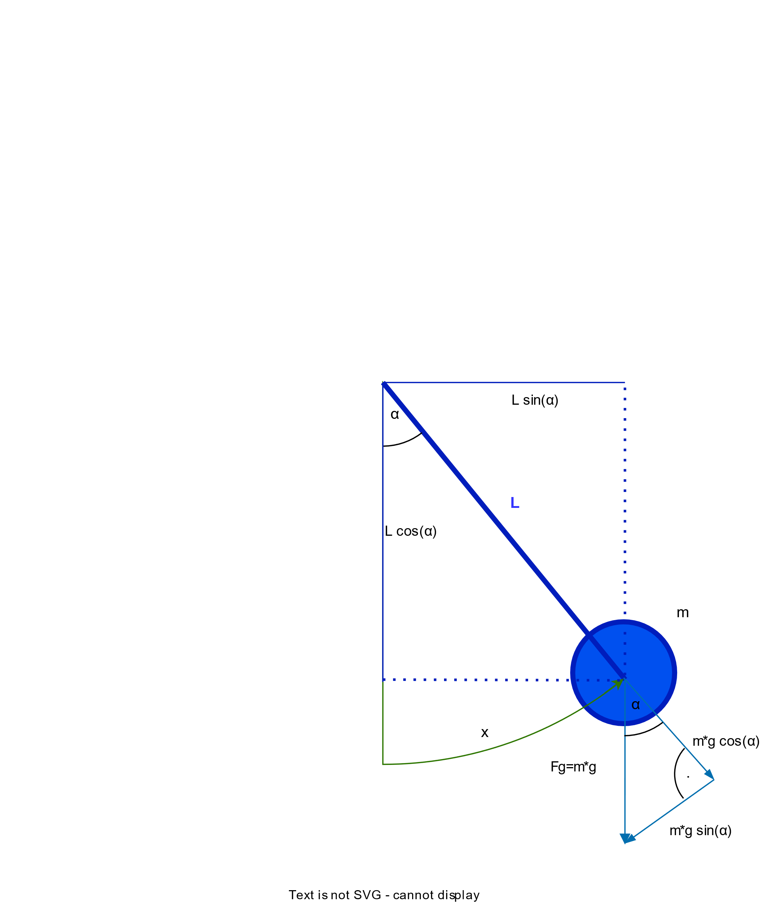

Rysunek 1 - opis problemu

Wahadło zostało potraktowane jako nieskończenie mały obciążnik na nieważkiej nitce o długości L.  
Oznaczenia używane w rysunkach i obliczeniach:

# Równania ruchu

Na obciążnik działają dwie siły – siła grawitacji i siła naciągu nici. Po rozłożeniu siły na składową normalną do przemieszczenia i styczną zauważamy, że składowa normalna równoważona jest przez siłę naciągu nici (nie obserwujemy przemieszczenia w żadnej innej osi, zmienia ona jedynie kierunek prędkości) Po rozpisaniu powyższego układu równowagi otrzymujemy siłę działającą na obciążnik równą

Jako że w naszym układzie wychylenie obciążnika jest duże, nie możemy traktować go jako układ harmoniczny  
Dla uproszczenia dalszych obliczeń wprowadzimy zmienną przyspieszenia

Przyspieszenie a powoduje przebycie przez obciążnik przemieszczenia x po łuku

Po uproszczeniu otrzymujemy układ równań różniczkowych pierwszego rzędu

gdzie:

Energia mechaniczna układu określona jest wzorem:S

# Metoda obliczeniowa

Układ równań został scałkowany przy pomocy metody Runge-Kutta 4-tego rzędu. Czas całkowania: . Krok całkowania .

# wyniki

Symulacja została przeprowadzona dla dwóch zestawów danych

## Zestaw danych 1

Symulacja pierwsza została przeprowadzona dla układu o zmiennych początkowych równych:

Rysunek 2 Ekran konsoli programu z wpisanymi danymi przykładowymi

## Zestaw danych 2

Symulacja druga przeprowazona została dla danych identycznych do zestawu 1, poza zmianą długości sznurka.